Ζάννειο Πρότυπο Λύκειο
KINHTIKH ΣΤΕΡΕΟΥ ΣΩΜΑΤΟΣ - ΙΣΟΡΡΟΠΙΑ

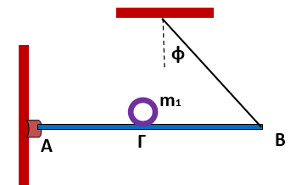
- (25795) Ομογενής ράβδος ΑΒ έχει μήκος , μάζα και ισορροπεί σε οριζόντια θέση με την βοήθεια αβαρούς μη εκτατού νήματος που δένεται σε οροφή και σχηματίζει με τη κατακόρυφο γωνία φ τέτοια ώστε και , όπως φαίνεται στο σχήμα.
Η ράβδος μπορεί να περιστρέφεται κατακόρυφα, με τη βοήθεια άρθρωσης, γύρω από οριζόντιο άξονα που διέρχεται από το άκρο της Α και είναι κάθετος σ’ αυτή. Στο μέσο της ράβδου, έστω σημείο Γ, τοποθετούμε κυκλική στεφάνη μάζας και ακτίνας . Το όριο θραύσης του νήματος δίνεται .
α. Να υπολογίσετε την τάση του νήματος, όταν τοποθετήσαμε την στεφάνη στην θέση Γ.
β. Bρείτε πόσο κοντά στο Β μπορούμε να τοποθετήσουμε τη στεφάνη χωρίς να σπάσει το νήμα.
γ. Να κάνετε την γραφική παράσταση της τάσης του νήματος σε συνάρτηση με την απόσταση x της στεφάνης από το σημείο Γ καθώς μετακινείται προς το σημείο όπου σπάει το νήμα.
Εκτοξεύουμε την στεφάνη από το σημείο Γ προς το άκρο Β, με αρχική ταχύτητα . Συγχρόνως, ασκούνται σε αυτή κατάλληλες δυνάμεις ώστε να κυλίεται χωρίς να ολισθαίνει, εκτελώντας ομαλά επιβραδυνόμενη κίνηση με επιβράδυνση και σταματά μετά από χρόνο .
δ. Να υπολογίσετε τoν αριθμό των περιστροφών που εκτέλεσε έως τότε.
(10N, 0,25m, T=10 + 2x για 0≤x≤0,25m, 0,625/π περιστροφές)

- Λεπτή ομογενής σκάλα βάρους w ισορροπεί, ακουμπώντας σε λείο κατακόρυφο τοίχο και τραχύ οριζόντιο δάπεδο, όπως στο σχήμα 1. Εάν μ ο συντελεστής οριακής στατικής τριβής μεταξύ σκάλας και οριζοντίου δαπέδου, τότε η ελάχιστη τιμή της εφαπτομένης της γωνίας φ, για την οποία η σκάλα ισορροπεί, είναι ίση με
i. ii. iii.
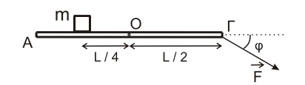
- H λεπτή ράβδος ΑΓ, μάζας Μ και μήκους L, μπορεί να στρέφεται γύρω από τον σταθερό οριζόντιο άξονα που διέρχεται από το μέσο της Ο και είναι κάθετος σε αυτή. Σε απόσταση L/ 4 από το μέσο Ο της ράβδου έχει τοποθετηθεί ομογενές σώμα μάζας m αμελητέων διαστάσεων. Στο άκρο Γ της ράβδου ασκείται δύναμη F που σχηματίζει γωνία φ με την οριζόντια διεύθυνση και η ράβδος ΑΓ ισορροπεί στην οριζόντια θέση. Το μέτρο της δύναμης F που ασκείται στο άκρο της ράβδου είναι ίσο με:
α. mg /2 β. mg /2συνϕ γ. mg /2ημϕ .

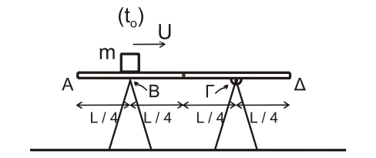
- Ομογενής λεία και άκαμπτη σανίδα, μικρού πάχους, μάζας M και μήκους L ισορροπεί οριζόντια με τη βοήθεια δύο υποστηριγμάτων. Η κορυφή του ενός υποστηρίγματος συνδέεται μέσω άρθρωσης σε σημείο Γ της ράβδου, το οποίο απέχει από το άκρο της Δ απόσταση ΓΔ = L/4 Η ράβδος ακουμπά στην κορυφή Β του άλλου στηρίγματος, το οποίο απέχει από το άκρο της Α απόσταση ΑΒ=L/4. Ένας μικρός κύβος μάζας m = 2M, τη χρονική στιγμή t_{o} = 0, διέρχεται από το σημείο Β με σταθερή ταχύτητα u, κινούμενος προς τα δεξιά χωρίς τριβές. Η σανίδα ανατρέπεται τη χρονική στιγμή t₁, η οποία είναι ίση με
i. 3L/4u ii. 9L/16u iii. 5L/8u

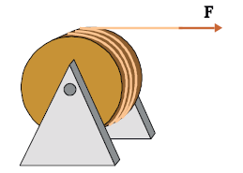
- (25610) Στην περιφέρεια μιας ακίνητης τροχαλίας, ακτίνας είναι τυλιγμένο σκοινί μεγάλου μήκους. Ασκώντας στο σκοινί, την χρονική στιγμή , οριζόντια δύναμη , περιστρέφουμε την τροχαλία με σταθερή γωνιακή επιτάχυνση. Βρέθηκε πως όταν η τροχαλία έχει κάνει 4/π περιστροφές, έχει αποκτήσει γωνιακή ταχύτητα ω=8rad/s. Nα βρείτε:
α. Το μέτρο της γωνιακής επιτάχυνσης της τροχαλίας.
β. Τη γραμμική ταχύτητα του ανώτερου σημείου της τροχαλίας την χρονική στιγμή .
γ. Την συνολική ροπή των δυνάμεων που δέχεται η τροχαλία ως προς τον άξονα περιστροφής της.
δ. Το μήκος του νήματος που ξετυλίγεται από την τροχαλία στην διάρκεια του τέταρτου δευτερολέπτου της κίνησής της.
(4 rad/s², 3,6 m/s, 6N⋅m, 4,2 m)
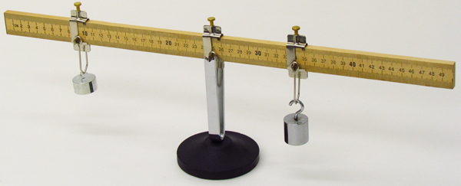
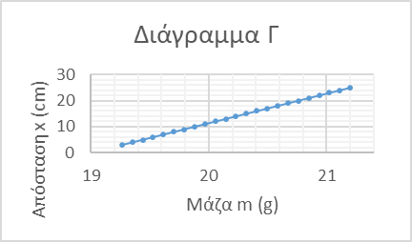
- (25020) Στη διάταξη της εικόνας το υποδεκάμετρο μπορεί να περιστρέφεται σε κατακόρυφο επίπεδο γύρω από οριζόντιο άξονα που υπάρχει στο μέσο Ο. Το βαρίδιο μάζας m_{A} είναι μόνιμα αναρτημένο σε σημείο που βρίσκεται σε απόσταση d_{A} από το σημείο Ο. Στα αριστερά του σημείου Ο αναρτούμε κάθε φορά διαφορετικό βαρίδιο μάζας m, από διαφορετικό σημείο απόστασης x από το Ο ώστε το υποδεκάμετρο να παραμένει σε ισορροπία. Δίνονται τρία διαγράμματα απόστασης x σε σχέση με μάζα m. Ποιο από τα τρία διαγράμματα περιγράφει τη σχέση της απόστασης x με τη μάζα m ώστε να ισορροπεί η ράβδος;
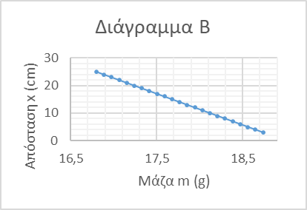
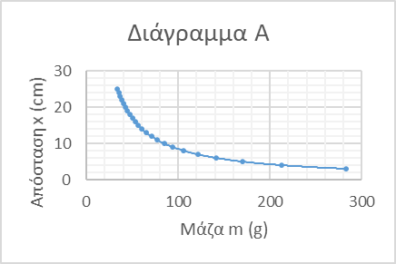
(α) Α , (β) Β , (γ) Γ
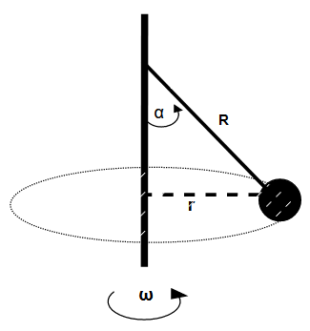
- (26352) Το παιχνίδι “Tetherball” παίζεται δένοντας μια σφαίρα σε έναν ιστό με τη βοήθεια ενός νήματος. Η σφαίρα περιστρέφεται σε οριζόντιο κύκλο εκτελώντας ομαλή κυκλική κίνηση ακτίνας και το νήμα σχηματίζει γωνία με τον κατακόρυφο άξονα. Η σφαίρα είναι ομογενής και το νήμα είναι αβαρές και μη εκτατό. Είναι γνωστά το μήκος του νήματος R και η γωνιακή ταχύτητα περιστροφής ω της σφαίρας. Αν είναι η επιτάχυνση της βαρύτητας, η σχέση που συνδέει τη γωνιακή ταχύτητα περιστροφής και τη γωνιακή απομάκρυνση είναι:
(α) , (β) 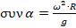 , (γ)

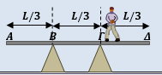
- Μια ομογενής και ισοπαχής σανίδα (ΑΔ) μάζας M και μήκους L, στηρίζεται στα σημεία Β και Γ, πάνω σε κατάλληλα στηρίγματα, ώστε να παραμένει οριζόντια και να ισχύει (ΑΒ)=(ΒΓ)=(ΓΔ)=L/3, όπως στο σχήμα. Ένας άνθρωπος μάζας m χρησιμοποιεί αυτή την σανίδα πατώντας πάνω της για μια εργασία. Η προϋπόθεση για να μπορεί ο άνθρωπος να πατήσει σε οποιοδήποτε σημείο της σανίδας, από το ένα άκρο της μέχρι το άλλο είναι:
(α) , (β) , (γ)

- (25250) Ένας τροχός στρέφεται γύρω από σταθερό άξονα, που είναι κάθετος στο επίπεδό του και διέρχεται από το κέντρο του. Ο τροχός έχει ακτίνα και αρχικά κινείται με γωνιακή ταχύτητα . Τη χρονική στιγμή ο τροχός αρχίζει να επιταχύνεται με σταθερή γωνιακή επιτάχυνση . Τη χρονική στιγμή σταματά να επιταχύνεται και μέχρι τη χρονική στιγμή στρέφεται ομαλά. Να προσδιορίσετε:
α. το μέτρο της γραμμικής ταχύτητας ενός σημείου Λ του τροχού που απέχει από το κέντρο του απόσταση , τη χρονική στιγμή t,
β. τις εξισώσεις της γωνιακής ταχύτητας συναρτήσει του χρόνου για τα επιμέρους χρονικά διαστήματα, από τη χρονική στιγμή , μέχρι τη στιγμή ,
γ. τη γωνιακή μετατόπιση από τη χρονική στιγμή έως ,
δ. τον αριθμό των περιστροφών του τροχού, για το χρονικό διάστημα από τη στιγμή μέχρι τη στιγμή .
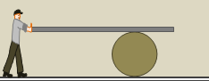
- (24671) Ένας εργάτης χρησιμοποιεί ένα βαρέλι στην προσπάθειά του να μετακινήσει μια μακριά και βαριά σανίδα. Ο εργάτης κρατάει τη σανίδα από το ένα της άκρο, ενώ αυτή ακουμπάει στο βαρέλι, όπως στο σχήμα.
Στη διάρκεια αυτής της προσπάθειας, η σανίδα είναι συνεχώς οριζόντια, είναι συνεχώς σε επαφή με το βαρέλι χωρίς ποτέ να ολισθήσει πάνω σε αυτό και το βαρέλι κυλίεται χωρίς να ολισθαίνει πάνω στο τραχύ οριζόντιο δάπεδο. Όταν το άκρο της σανίδας έχει μετατοπιστεί κατά 120 cm, το κέντρο του βαρελιού έχει μετατοπιστεί κατά:
(α) 120 cm (β) 60 cm (γ) 240 cm
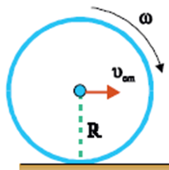
- (23132) Ένα στεφάνι ακτίνας R κυλίεται σε οριζόντιο επίπεδο και η ταχύτητα του κέντρου μάζας του είναι . Tα σημεία του στεφανιού που απέχουν από το έδαφος απόσταση R έχουν ταχύτητα μέτρου
(α) , (β) , (γ)
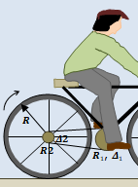
- (24668) Σε ένα ποδήλατο ο δίσκος των πεντάλ (), τον οποίο περιστρέφουμε με τα πόδια μας, έχει ακτίνα και συνδέεται, με τεντωμένη αλυσίδα στην περιφέρειά του, με ένα μικρότερο δίσκο () ακτίνας , ο οποίος περιστρέφει τον πίσω τροχό και περιστρέφεται μαζί του, γύρω από τον ίδιο άξονα στο κέντρο τους. Οι τροχοί του ποδηλάτου έχουν ίσες ακτίνες και ισχύει η σχέση . Αν κάνουμε ποδήλατο και κινούμαστε σε μια ευθεία ενός ποδηλατόδρομου, με τους τροχούς να κυλούν χωρίς να ολισθαίνουν, τότε όταν έχουμε περιστρέψει κατά πλήρεις περιστροφές το δίσκο των πεντάλ, θα έχουμε διανύσει με το ποδήλατό μας, διάστημα , για το οποίο ισχύει:
(α) , (β) , (γ)

- (24797) Στρίβουμε ένα νόμισμα στον αέρα. Το νόμισμα έχει διάμετρο . Τη στιγμή που το νόμισμα εγκαταλείπει το χέρι μας κινούμενο κατακόρυφα προς τα πάνω είναι οριζόντιο, το κέντρο μάζας του Κ έχει αρχική ταχύτητα και το ένα άκρο Α μιας διαμέτρου του ΑΓ έχει μηδενική ταχύτητα και περιστρέφεται γύρω από οριζόντιο άξονα xx΄ κάθετο στην ΑΓ που διέρχεται από το κέντρο μάζας του Κ. Το κέντρο μάζας Κ κινείται κατακόρυφα και φθάνει σταματώντας στιγμιαία σε ύψος . Ο αριθμός , των περιστροφών που θα εκτελέσει το νόμισμα μέχρι τη στιγμή που το κέντρο μάζας Κ φτάσει στο ύψος είναι:
(α) (β) (γ)

